LES NOMBRES – Chapitre 2/2

Partie 1 : La demi-droite graduée

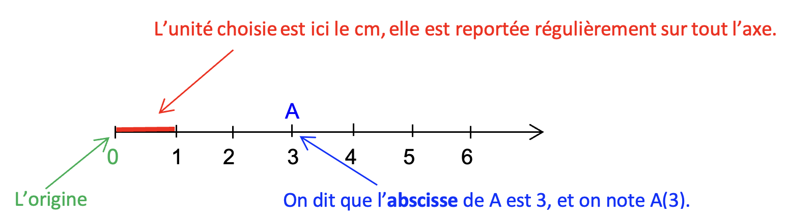

Le mot « abscisse » vient du latin « abscissa » (ligne coupée) dû à l’allemand Gottfried Wilhelm von Leibniz en 1692.
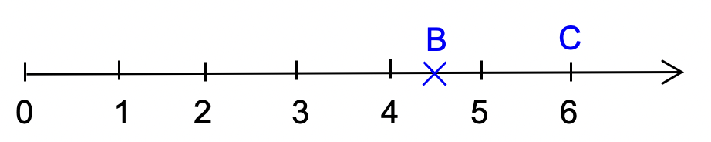
Exemples :

Les abscisses de B et C sont 4,5 et 6. Et on note : B(4,5) et C(6)

Méthode : Placer un nombre sur une demi-droite graduée

Vidéo https://youtu.be/qabaDLOdk4I
Vidéo https://youtu.be/dFq6sJdRbo4

a) Tracer une demi-droite graduée en plaçant l’abscisse 33,5 pour première graduation et en prenant 1 cm pour 2 dixièmes.
b) Placer sur cette demi-droite les points A(34,8), B$\left(33+\frac{9}{10}\right)$ et C$\left(\frac{358}{10}\right)$.

Correction

a) Sur la droite graduée, on place à gauche la première abscisse 33,5.
On trace une graduation régulière tous les 1 cm.
On note les abscisses successives en ajoutant 2 dixièmes (0,2).

b) Pour B : $33+\frac{9}{10}$ = 33 + 0,9 = 33,9 Pour C : $\frac{358}{10}$ = 35,8

Partie 2 : Comparer et ordonner les nombres décimaux

1) Comparer

Vocabulaire : < se lit « … est inférieur à …»
> se lit « …est supérieur à …»

Exemple : 2,5 < 2,8 se lit « 2,5 est inférieur à 2,8 ».

Les symboles sont introduits par l’anglais Thomas Harriot (XVIe)
Dans « inférieur », on retrouve « enfer ». Ces deux mots trouvent leur origine dans la racine latine « inferus » signifiant « en bas ».

Méthode : Comparer les nombres décimaux

Vidéo https://youtu.be/fr5GemewG4Q

Comparer les nombres : 8,32 et 8,4.

Correction
Dans 8,32 et 8,4, les parties entières sont égales. On va donc comparer les parties décimales.

Pour comparer les parties décimales, il est préférable que les deux nombres possèdent autant de chiffres après la virgule.
On va rajouter un « zéro inutile » !
Et donc en comparant les parties décimales, on a : 8,32 < 8,40

2) Ordonner

Méthode : Ordonner les nombres décimaux

Vidéo https://youtu.be/CqQBuJVMjBE

a) Ranger les nombres suivants dans l’ordre croissant (du plus petit au plus grand) :
3 - 2,31 - 2,5 - 1,9
b) Ranger les nombres suivants dans l’ordre décroissant (du plus grand au plus petit) :
9,6 - 8,9 - 11 - 8,79
Correction
a) 1,9 < 2,31 < 2,50 < 3 b) 11 > 9,6 > 8,90 > 8,79

Partie 3 : Encadrer et intercaler les nombres décimaux

1) Encadrer

Méthode : Encadrer les nombres décimaux

Vidéo https://youtu.be/s26CK2wO9x8

Encadrer le nombre 33,486 à l’unité, au dixième puis au centième.

Correction

Encadrement à l’unité : 33 < 33,486 < 34

25
26
27
28
29
30
31
32
33
34
35
36

Encadrement au dixième : 33,4 < 33,486 < 33,5

32,9
33
33,1
33,2
33,3
33,4
33,5
33,6
33,7
33,8
33,9
34

Encadrement au centième : 33,48 < 33,486 < 33,49

33,39
33,4
33,41
33,42
33,43
33,44
33,45
33,46
33,47
33,48
33,49
33,5

2) Intercaler

Méthode : Intercaler un nombre décimal
Vidéo https://youtu.be/sXSS3Gmq3q4

Intercaler un nombre décimal entre 5,45 et 5,46.

Correction

On ajoute des « zéros inutiles » : 5,450 et 5,460.
On peut par exemple intercaler 456 entre 450 et 460.
On peut donc intercaler 5,456 entre 5,450 et 5,460.
Et ainsi : 5,450 < 5,456 < 5,460.

Soit : 5,45 < 5,456 < 5,46.

Hors du cadre de la classe, aucune reproduction, même partielle, autres que celles prévues à l'article L 122-5 du code de la propriété intellectuelle, ne peut être faite de ce site sans l'autorisation expresse de l'auteur.
www.maths-et-tiques.fr/index.php/mentions-legales

